Міністерство освіти і науки України

Національний університет «Львівська політехніка»

Кафедра систем штучного інтелекту



**Звіт**

про виконання

**Лабораторних та практичних робіт № 1**

***з дисципліни:*** «Мови та парадигми програмування»

***з розділу***: «Epic 1. Вступ до Розробки: Налаштування та Використання Середовища»

***Виконав:***

студент групи ШІ-11

Попович Олег Васильович

# **Тема роботи:**

Введення до програмування на мові C++. Налаштування робочого середовища та ознайомлення з базовими інструментами, які використовуються для розробки ПО.

# **Мета роботи:**

Ознайомитися з Package Managers OS та Console Commands Linux.

Встановити та сконфігурувати Visual Studio Code для написання програм на C++

Встановити та ознайомитись з системою контролю версій Git та GitHub, особливостями роботи з цими інструментами

Ознайомитись з Trello, Algotester, FlowCharts, Draw.io.

Запустити першу програму на C++, яка виводить стандартне вітання.

Виконати задане практичне завдання.

# **Теоретичні відомості:**

1. Теоретичні відомості з переліком важливих тем:

* Тема №1: Visual Studio Code / VSC Extensions.
* Тема №2: Git and GitHub.
* Тема №3: FlowCharts and Draw.io.
* Тема №4: Trello
* Тема №5. Basics of C++

1. Індивідуальний план опрацювання теорії:

* Тема №1: Visual Studio Code / VSC Extensions.
  + Джерела Інформації
  + <https://code.visualstudio.com/docs/cpp/config-mingw>
  + Що опрацьовано:
* Налаштування та використання робочого середовища Visual Studio Code для програмування на мові C++.

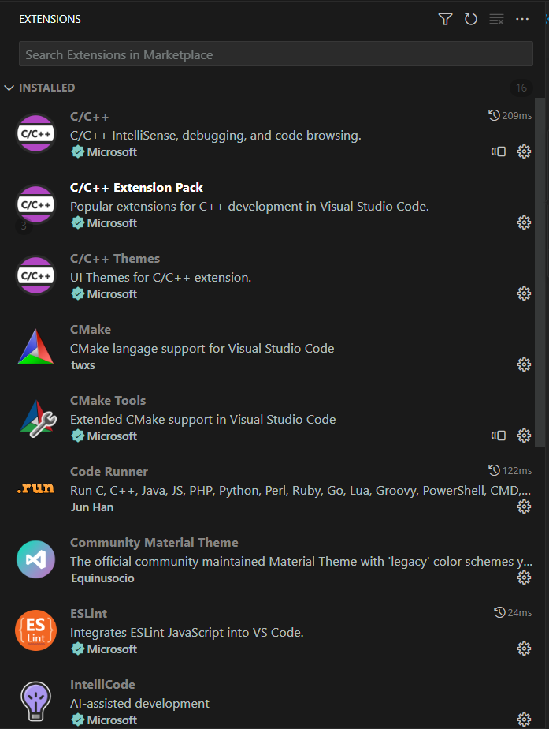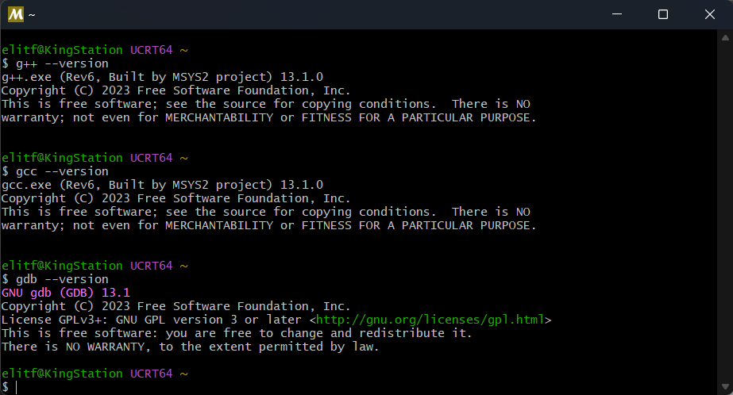

* + Статус: Ознайомлений
  + Початок опрацювання теми: 15.09.2023
  + Звершення опрацювання теми: 22.09.2023
* Тема №2: Git and GitHub.
  + Джерела Інформації:
* <https://git-scm.com/download/win>
* <https://www.freecodecamp.org/news/introduction-to-git-and-github/>
  + Що опрацьовано:
* Основи Git:
* Створення Git-репозиторію.
* Додавання, видалення та зміна файлів у репозиторії.
* Використання команд git add, git commit, та git push для збереження змін.
* Відгалуження (Branching):
* Створення нових гілок (branches).
* Злиття гілок з основною гілкою (зазвичай main або master).
* Виправлення Конфліктів:
* Робота з конфліктами під час злиття гілок.
* GitHub:
* Створення облікового запису на GitHub.
* Створення віддаленого репозиторію на GitHub.
* Оприлюднення (push) свого коду на GitHub.
* Співпраця та обговорення коду в Issues та Pull Requests.
* Робота з Pull Requests (PR):
* Створення Pull Requests .
* Обговорення та перевірка змін коду.

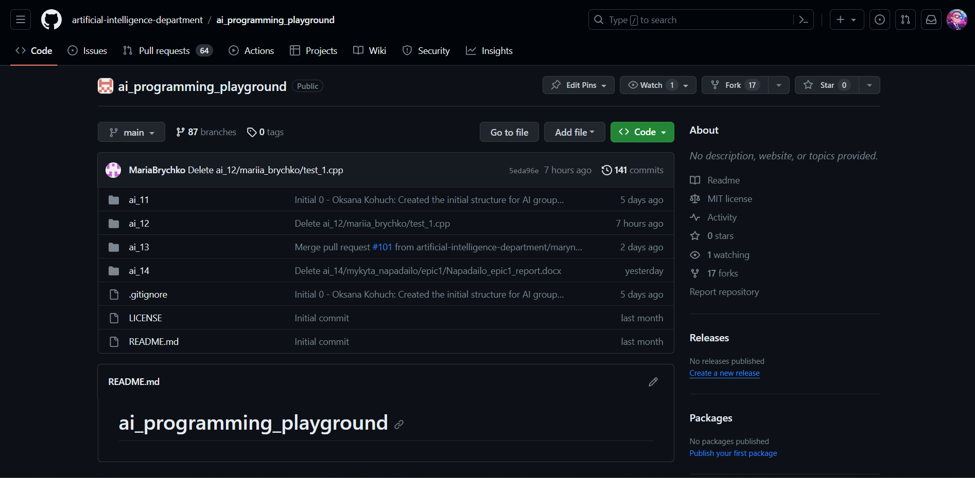

* + Статус: Ознайомлений
  + Початок опрацювання теми: 15.09.2023
  + Звершення опрацювання теми: 22.09.2023
* Тема №3: FlowCharts and Draw.io
  + Джерела Інформації:
* <https://www.visual-paradigm.com/tutorials/flowchart-tutorial/>
* <https://www.programiz.com/article/flowchart-programming>
  + Що опрацьовано:
* Основи Flowcharts:
* Вивчення основних елементів та символів, що використовуються в блок-схемах.
* Розуміння структури блок-схем, включаючи початок, кінець, приймачі рішень та процеси.
* Створення Схем:
* Використання програми, такої як draw.io, для створення блок-схем.
* Додавання та з'єднання символів для створення логічної послідовності.

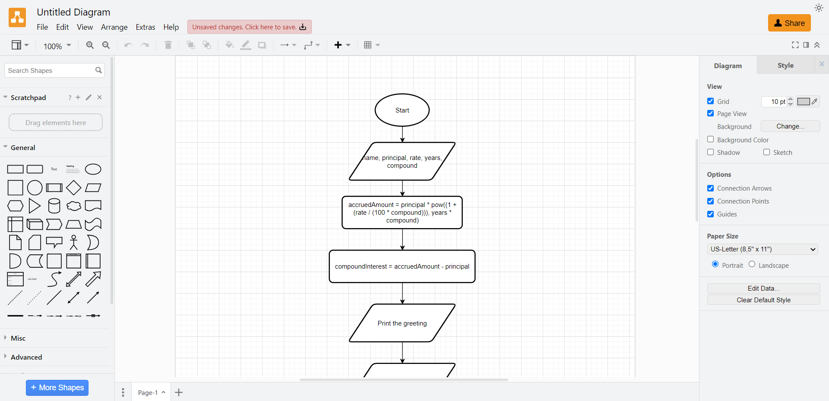

* + Статус: Ознайомлений
  + Початок опрацювання теми: 15.09.2023
  + Звершення опрацювання теми: 22.09.2023
* Тема №4: Trello
  + Джерела Інформації:
* <https://trello.com/guide/create-project#create-a-board>
  + Що опрацьовано:
* Спільна Робота: Опанування взаємодії з колегами та спільно виконувати завдання.
* Аналіз та Звітність: Використання аналітичних засобів для відстеження прогресу та створення звітів.
* Створення дошок: Опанування створення і налаштування дошки відповідно до свого проекту або завдань.
* Створення списків: Опанування процесу створення списків завдань або етапів проекту на кожній дошці.
* Додавання завдань: Вміння, як додавати конкретні завдання чи картки до списків на дошці.
* Редагування завдань: Вміння редагувати та доповнювати інформацію в кожному завданні, встановлювати терміни, призначати відповідальних тощо.
* Позначки та Терміни: Опанування систему позначок та термінів для позначення пріоритетів та дедлайнів.

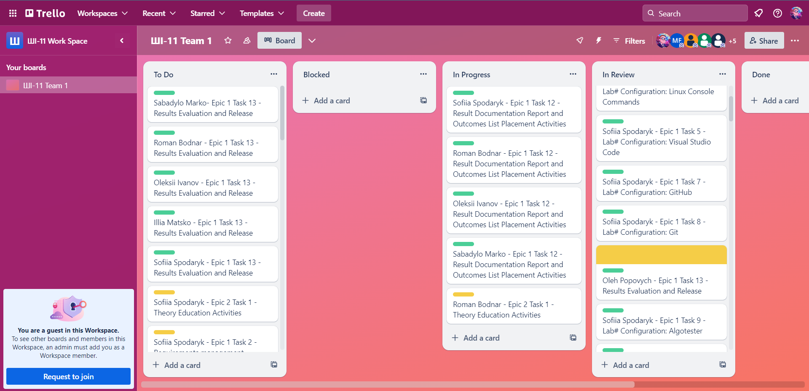

* + Статус: Ознайомлений
  + Початок опрацювання теми: 15.09.2023
  + Звершення опрацювання теми: 22.10.2023
* Тема №5: Basics of C++.
  + Джерела Інформації
* “The C++ Programming Language” by Bjarne Stroustrup
* “C++ For Dummies” by Stephen R. Davis
  + Що опрацьовано:
* Синтаксис мови: Основи синтаксису C++, включаючи правила оголошення змінних, функцій, операції, умовні оператори та цикли.
* Типи даних: Різні типи даних у C++, такі як цілі числа, дійсні числа, символи тощо.
* Масиви та вказівники: Вивчення роботи з масивами та вказівниками для зберігання та обробки даних.
* Функції: Опрацювання створення та виклику функцій, передача аргументів, повернення значень.
* Оператори: Робота з арифметичними, порівняння та логічними операторами.
* Умови та цикли: Реалізація умовних операторів (if, else) та циклів (for, while, do-while) для контролю програмного потоку.
* Введення/Виведення: Робота зі стандартними потоками введення/виведення (cin, cout) для обміну даними з користувачем.
  + Статус: Ознайомлений
  + Початок опрацювання теми: 15.09.2023
  + Звершення опрацювання теми: 22.09.2023

# **Виконання роботи:**

## **1. Опрацювання завдання та вимог до програм та середовища:**

Завдання **№1 First program Hello World!**

* Print the standard greeting “Hello, world!”.

Завдання **№2  Practice work.**

* Program, that asks user for some data, such as name, principal amount, rate of interest, years, number of times interest is compounded per year. Based on this data the program calculates and prints the compound interest and accrued amount.

## **2. Дизайн та планована оцінка часу виконання завдань:**

Програма **№1 First program Hello World!**

* Блок-схема

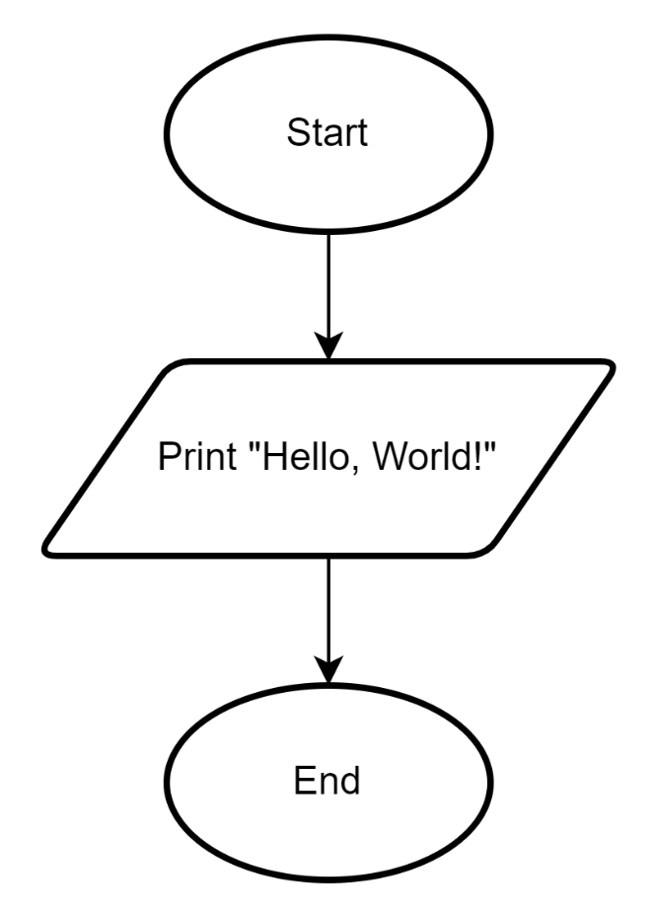

* Планований час на реалізацію: **1 хвилина**.

Програма **№2 Practice Work.**

* Блок-схема

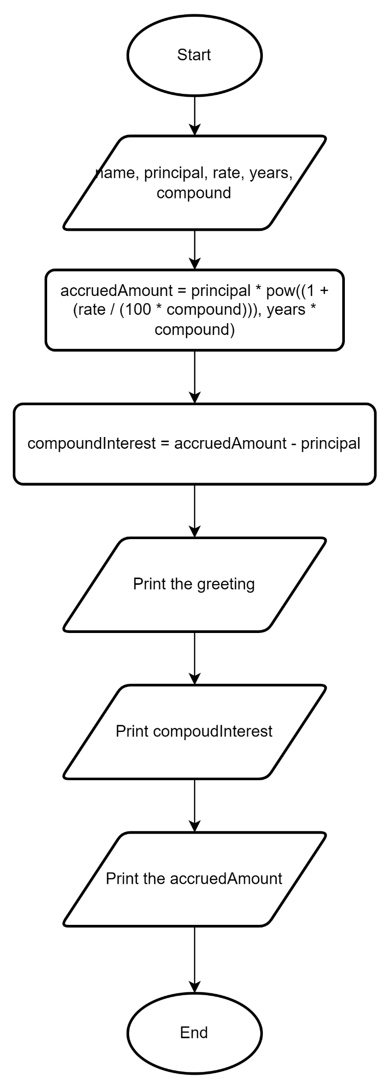

* Планований час на реалізацію: **5 хвилин**.

## **4. Код програм з посиланням на зовнішні ресурси:**

Завдання **№1 First program Hello World!**

Деталі по програмі + Вставка з кодом з підписами до вставки

#include <iostream>  
  
  
int main(int argc, char const *argv[])  
{  
 std::cout << "Hello, world!" << std::endl;  
 return 0;  
}

Посилання на файл програми у пул-запиті GitHub

<https://github.com/artificial-intelligence-department/ai_programming_playground/blob/OlehPopovych/ai_11/oleh_popovych/epic_1/HelloWorld.cpp>

Завдання **№2  Practice Work**

Деталі по програмі + Вставка з кодом з підписами до вставки

//  
// Created by olehio-p on 10/27/2023.  
//  
#include <iostream>  
#include <cmath>  
  
  
int main(int argc, char const *argv[])  
{  
 char name[30];  
 int years, compound;  
 double principal, rate, compoundInterest, accruedAmount;  
  
 printf("Please enter your name: ");  
 scanf("%s", name);  
  
 printf("Enter the principal amount: ");  
 scanf_s("%lf", &principal);  
  
 printf("Enter the rate of interest (in percentage): ");  
 scanf_s("%lf", &rate);  
  
 printf("Enter the number of years: ");  
 scanf_s("%d", &years);  
  
 printf("Enter the number of times interest is compounded per year "  
 "(e.g., 1 for annually, 4 for quarterly, 12 for monthly): ");  
 scanf_s("%d", &compound);  
  
 accruedAmount = principal * pow((1 + (rate / (100 * compound))), years * compound);  
 compoundInterest = accruedAmount - principal;  
  
 printf("-------------------------------------------------------------"  
 "-------------------------------------------------------------\n");  
  
 printf("Hello, %s\n", name);  
 printf("The compound interest for a principal of %.2f at a rate of %.2f%% "  
 "compounded %d times a year for %d years is: %.2f\n",  
 principal, rate, compound, years, compoundInterest);  
 printf("The total amount after %d years is: %.2f\n", years, accruedAmount);  
  
 return 0;  
}

Посилання на файл програми у пул-запиті GitHub

<https://github.com/artificial-intelligence-department/ai_programming_playground/blob/OlehPopovych/ai_11/oleh_popovych/epic_1/practiceWork.cpp>

## **5. Результати виконання завдань, тестування та фактично затрачений час:**

Завдання **№1 First Program Hello World!.**

Деталі виконання і тестуванню програми

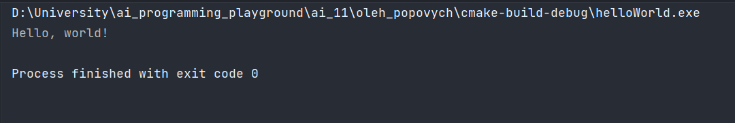

Час затрачений на виконання завдання: **15 секунд**.

Завдання **№2  Practice Work.**

Деталі виконання і тестуванню програми

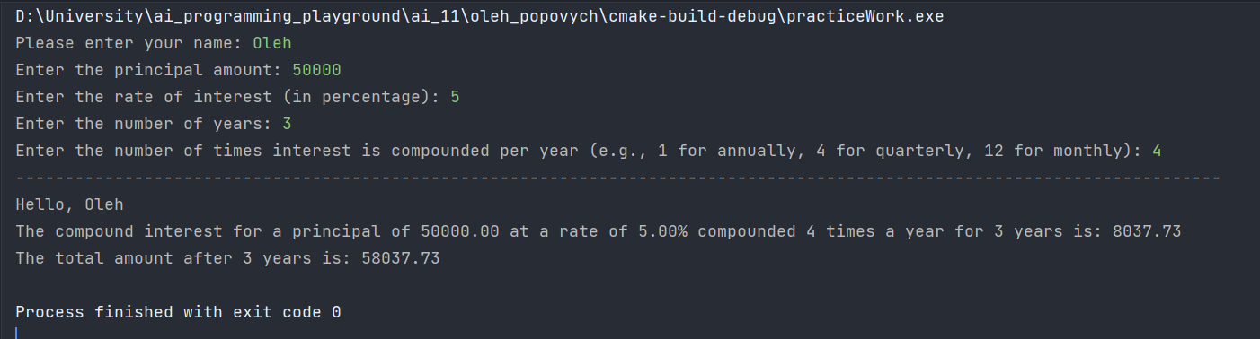

Час затрачений на виконання завдання: **3 хвилини.**

# **Висновки:**

Вивчив основи мови C++. Налаштував робоче середовище та ознайомився з базовими інструментами, які використовуються для розробки ПО, а саме:

Ознайомився з Package Managers OS та Console Commands Linux. Встановив та сконфігурував Visual Studio Code для написання програм на C++. Встановив та ознайомився з системою контролю версій Git та GitHub, особливостями роботи з цими інструментами. Ознайомився з Trello, Algotester, FlowCharts, Draw.io. Запустив першу програму на C++, яка виводить стандартне вітання. Виконав задане практичне завдання.